**Тестовые задания**

**«Рукоделие Вышивка»**

для подготовки к республиканской олимпиаде по трудовому обучению

(обслуживающему труду) в 2020/2021 учебном году

**1. При закреплении нитки в начале вышивания не используют способ:**

а) при помощи завязывания узелка на конце нитки;

б) при помощи протягивания сложенной вдове нити в образовавшуюся петлю на ее конце;

в) при помощи закрепления конца одинарной нитки несколькими мелкими поперечными стежками;

г) закрепляя нить несколькими стежками вперёд иголку под стежками глади.

**2. При вышивании крестом на лицевой стороне вышивки:**

а) все верхние полукресты должны быть одинаково наклонены;

б) все верхние полукресты должны быть наклонены в противоположные стороны;

в) наклон полукрестов не регламентируется, он зависит от характера и содержания схемы;

г) наклон полукрестов должен быть направлен в одном направлении на определённых участках схемы;

д) наклон полукрестов должен быть направлен в одном направлении на участках схемы обозначенных одним цветом.

**3. Если при вышивании на лицевой стороне видна ровная сплошная линия со слегка наклоненными стежками — это:**

а) стебельчатый шов; б) шов «за иголку»; в) тамбурный шов; г) косая гладь.

**4. После окончания вышивания нитку закрепляют:**

а) с изнаночной стороны под вышивкой;

б) выведя на лицевую сторону и продернув под вышитыми стежками;

в) с изнаночной стороны, выполнив прочную закрепку или завязав узелок.

**5. Мережка представляет собой:**

а) вышивку в виде узкой ажурной полоски, выполненной путем обвивания и переплетения нитей, оставшихся после продергивания основы или утка;

б) плотный гладьевый настил, выполненный вдоль разреженной полосы ткани, образовавшейся после продергивания нитей основы или утка;

в) вышивку, выполненную по сетке, образованной выдергиванием равного количества нитей основы и утка в одинаковом ритме.

**6. При вышивании счетными швами:**

а) рисунок размечают на лицевой стороне ткани отдельными точками;

б) размечают все элементы рисунка в полном соответствии с эскизом или схемой;

в) рисунок на ткань не переводят, вышивают по счету нитей в соответствии со схемой.

**7. Двойной (болгарский крест) вышивают:**

а) рядами полукрестов, укладываемых друг на друга;

б) вначале вышивают ряд простых крестов, а затем накладывают сверху ряд вертикальных и горизонтальных стежков;

в) вышивают каждый крестик в отдельности, вначале косые стежки, а затем вертикальные и горизонтальные;

г) вначале вышивают ряд простых крестов, а затем перевивают их швом «козлик».

**8. Вышитые узоры, образованные прокладыванием параллельных строчек шва «вперед иголку» с чередованием стежков по длине, цвету, ритму, называются:**

а) наборы; б) настилы; в) наколы; г) проборы; д) перевивы.

**9. К ахроматическим цветам относят:**

а) только черный и белый цвет;

б) цвета одного цветового тона;

в) черный, белый и все оттенки серого цвета.

**10. Вышивание крестом относят к:**

а) украшающим швам; б) геометрическим швам; в) счетным швам.

**11. В вышивании рисунок можно переводить непосредственно на ткань простым карандашом, если:**

а) ткань тонкая и прозрачная;

б) ткань светлая с коротким ворсом;

в) ткань плотная и на ней хорошо заметен карандашный след.

**12. Накладные элементы из легко осыпающихся тканей в аппликации можно закреплять швом:**

а) вперед иголку; б) «за иголку»; в) петельным; г) тамбурным.

**13. В окончательную обработку вышитых изделий входит:**

а) стирка, крахмаление, сушка, проутюживание;

б) обрезание узелков, которыми закреплялись нитки, стирка, проутюживание;

в) стирка, крахмаление, проутюживание, упаковка.

**14. Преобладающими цветами белорусской народной вышивки являются:**

а) черный и белый; б) черный, красный, зеленый; в) черный и красный.

**15. Вышивка в виде узкой ажурной полоски по продернутым нитям ткани называется:**

а) ажуром; б) мережкой; в) гипюром; г) решелье; д) перевить.

**16. Вышивку «крестом» выполняют:**

а) на тканях с крупным полотняным переплетением;

б) на тканях с пестротканым рисунком в клетку;

в) на тканях с любым переплетением нитей;

г) на специальных тканях с пропиткой.

**17. Для закрепления нити в начале вышивания нельзя использовать способ:**

а) при помощи петли, образованной из нити, сложенной вдвое;

б) при помощи 2-3 мелких стежков шва «вперед иголку» в направлении, обратном строчке;

в) при помощи обычного узелка на конце рабочей нити.

**18. При вышивании узкого тамбурного шва:**

а) с лицевой стороны образуется цепочка, а с изнаночной – ряд косых стежков;

б) с лицевой стороны образуется цепочка, а с изнаночной – строчка прямых стежков;

в) с лицевой стороны образуется ряд плотно прилегающих друг к другу косых стежков, а с изнаночной – ряд коротких прямых штрихов;

г) с лицевой стороны образуется ряд плотно прилегающих петельных стежков, а с изнаночной – ряд коротких косых штрихов.

**19. Шов «рококо» образуется путем:**

а) навивания рабочей нити ни иглу и продергивания рабочей нити через образованные витки;

б) навивания рабочей нити на саму себя в месте выхода ее из ткани.

в) накладывания нескольких округлых стежков в одном и том же месте для получения выпуклого узелка;

г) накидывание нескольких петель на короткий прямой стежок.

**20. Для получения более рельефной гладьевой вышивки:**

а) слои вышивки последовательно накладывают друг на друга;

б) предварительно выполняют настил швом «вперед иголку»;

в) используют специальные вкладки из ткани, синтепона и других материалов, поверх которых накладывают стежки вышивки;

г) предварительно выполняют стежки глади в одном направлении, затем в поперечном направлении.

**21. Наиболее спокойным по эмоциональному воздействию будет сочетание цветов:**

а) красный – синий; б) черный – синий; в) коричневый – бежевый.

**22. В аппликации из текстильных материалов прикрепление элементов на фон начинают:**

а) с самых крупных элементов;

б) с центральных элементов;

в) с элементов заднего плана или самых нижних в композиции;

г) с самых сложных элементов.

**23. В прорезной глади отверстия являются:**

а) элементами фона; б) элементами узора; в) вспомогательными элементами.

**24. Счетная белорусская вышивка «набор» образуется параллельными рядами шва:**

а) «вперед иголку», б) «за иголку»; в) стебельчатого; г) «козлик».

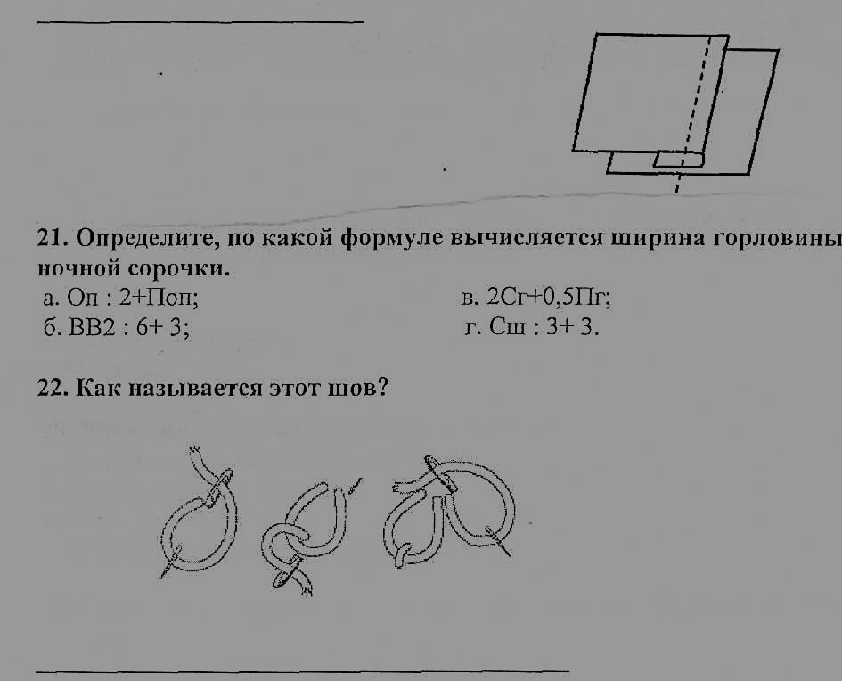**25. Как называется этот шов?**

__________________________________

**26. Аппликацию из ткани иначе называют:**

а) комбинированным шитьем;

б) накладным шитьем;

в) лоскутным шитьем;

г) заплатками.

**27. Как называется этот вид рукоделия?**

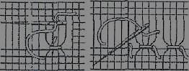 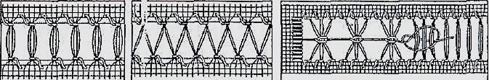

________________________________________________

**28. О каком виде вышивки можно сказать «... свободная, без настила,  
двусторонняя, прорезная, штриховая»?**

а) крест; б) гладь; в) мальтийский крест; г) мережка; д) аппликация.

**29. Какие цвета являются нейтральными?**

а) белый, серый, черный, коричневый;

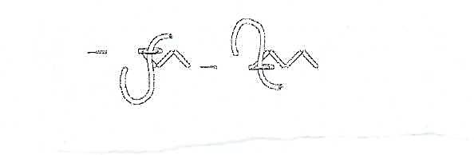б) синий, голубой, серый, белый;

в) коричневый, серый, белый, фиолетовый;

г) желтый, серый, зеленый, голубой.

**30. Как называется изображённый на рисунке шов?**

**___________________________________________**

**31. В художественной вышивке важную роль играет:**

а) длина нити и цвет; в) тон нитей и их разнообразие;

б) цвет и колорит нити; г) игла и качество нити.

**32. Как можно получить гармоничное цветовое сочетание?**

а) из сочетания ахроматических цветов;

б) из оттенков расположенных в одном сегменте цветового круга;

в) из оттенков расположенных в противоположных сегментах цветового  
круга;

г) из сочетания контрастных цветов и оттенков.

**33. Как называется односторонняя гладь, вышитая глухим свободным швом?**

а) Прорезная; б) вприкреп; в) штриховая; г) верхошов; д) художественная.

**34. Какое из изображений соответствует вышивке «гладь с настилом».**

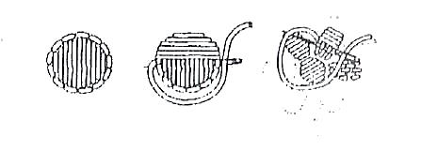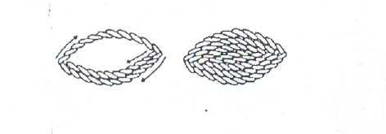а. б.

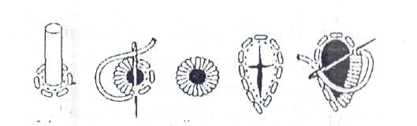

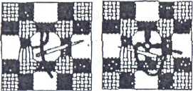в. г.

**35. Какие цвета в цветовом круге относятся к промежуточным?**

а) Красный, желтый, синий;

б) оранжевый, зеленый, голубой, фиолетовый;

в) красный, желтый, оранжевый, синий;

г) серый, черный, белый, коричневый.

**36. Атласная гладь - это...**

а) техника отдельных стежков, напоминающих лучи или штрихи, идущие в разных направлениях от центра;

б) техника вышивания петлеобразными стежками;

в) техника тесно прилегающих друг к другу стежков;

г) техника навивания рабочей нити на оба конца иголки.

**37. Определите вид вышивки.**

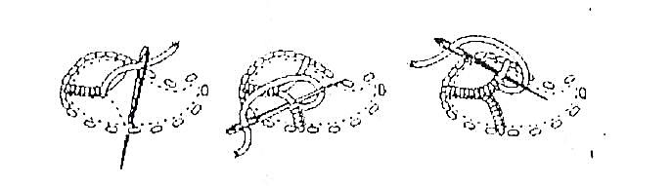

**38. Какая из вышивок относится к технике «Хардангер»?**

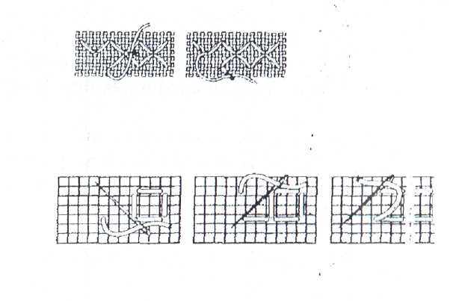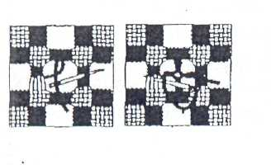

а. б.

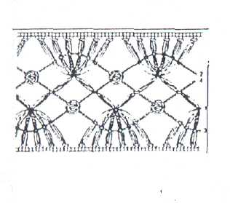

г.

в.

**39. К традиционным белорусским народным женским ремеслам относятся:**

а) вышивка, соломоплетение, ткачество, резьба по дереву.

б) соломоплетение, вышивка, ткачество, роспись по дереву.

в) вышивка, ткачество, роспись по дереву, гончарство;

г) вышивка гладь, ткачество, «печворк», чеканка.

**40. Назовите шов вышивки: ____________________________**

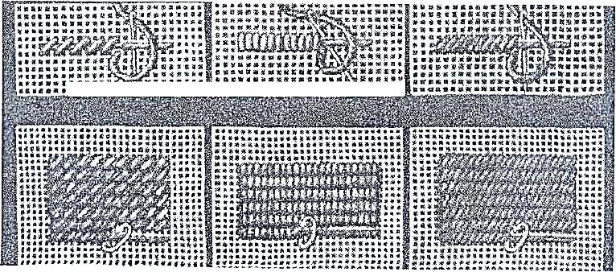

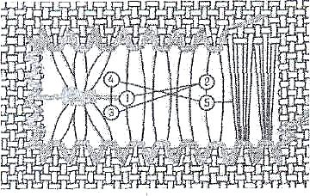**41. Назовите прием выполнения мережки:**

__________________________________

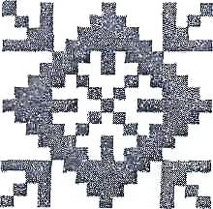**42. Значение традиционного узора белорусской народной вышивки:**

а) дождь;

б) Багач;

в) солнце;

г) Ярило;

д) Лада.

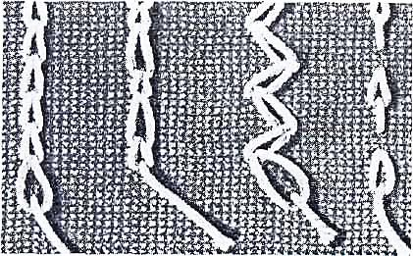

**43. Назовите украшающий шов:**

**________________________________**

**44. Подпишите значение традиционных узоров белорусской народной вышивки:**

А) Б) В)

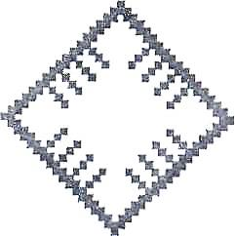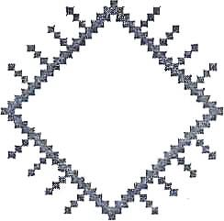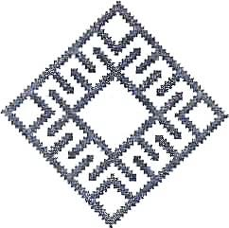

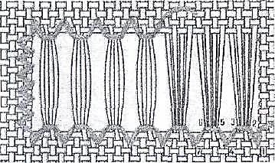**45. Назовите прием выполнения мережки:**

________________________________________

**46. Простая по форме повторяющаяся минимальная площадь  
текстильного рисунка, включающая изобразительный мотив и расстояние до соседнего мотива, называется:**

а) купон; б) раппорт; в) орнамент;

г) мотив; д) узор; е) шаблон.

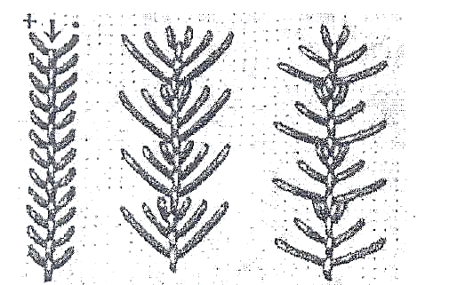**47. Назовите украшающий шов:**

_________________________

**48. Простейший вид строчевой вышивки:**

А) простой крест, Б) мережка, В) набор, Г) гладь.

**49. При условии правильного выполнения вышивки в технике «крест», на изнаночной стороне получают:**

а) ряд прямых и диагональных стежков,

б) ряд прямых и косых стежков,

в) ряд вертикальных или горизонтальных стежков,

г) ряд вертикальных и горизонтальных стежков.

50. ***Исключить лишнее*. Счетные швы лучше выполнять на тканях:**

а) бязь; б) канва; в) рогожка; г) льняное полотно; д) усиленная саржа.

**51. *Дополните предложение*. На рисунках представлена техника вышивания различных элементов шва __________________**

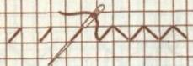 

**52. Каким видом вышивки является двустороннее скорое шитье, напоминающее узорное ткачество?**

а) Роспись; б) набор; в) крест; г) гладь; д) продёржка; е) мережка.

**53. Если при вышивании на лицевой стороне видна ровная сплошная линия со слегка наклоненными стежками – это шов:**

а) строчка; б) тамбурный; в) французский;

г) стебельчатый; д) шов «за иголку».

**54. Кружевные узоры, состоящие из тонких, идущих в разных направлениях линий, можно создавать при помощи шва:**

а) роспись; б) набор; в) полукрест; г) гобеленовый шов.

**55. На основе какого шва выполнены, изображенные на схеме декоративные швы?**

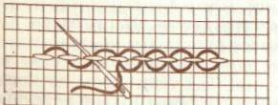 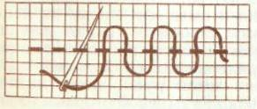

**56. Орнамент-это…**

а) цветная полоса, обрамляющая край ткани;

б) узор, состоящий из ритмически организованных элементов;

в) часть узора, его главный образующий элемент.

**57. При закреплении нитки в начале вышивания используют способ…**

а) завязывают узелок на конце нитки;

б) протягивают сложенную вдвое нить в образующую петлю на конце нитки;

в) при помощи обратных двух или трёх стежков.

**58. Перевести рисунок на ткань можно при помощи…**

а) копировальной бумаги; б) мела; в) кальки.

**59. Белорусскому костюму вышивка, какого цвета придавала магическую силу:**

а) черного; б) красного; в) синего; г) зелёного.

**60. Украшающие швы выполняют…**

а) по рисунку или по счету нитей;

б) по счету нитей или по трафарету;

в) по рисунку или по контуру края изделия.

**61. Основное правило при выполнении креста:**

а) стежки направлены в одну сторону;

б) стежки расположены друг от друга на одном расстоянии;

в) стежки направлены в разные стороны.

**62. Пасма - это…**

а) сложение хлопчатобумажных ниток;

б) сложение шелковых ниток;

в) сложение ниток мулине.

**63. Пяльцы предназначены для того, чтобы:**

а) растягивать ткань;

б) держать материал в натянутом состоянии;

в) прокалывать дырочки в ткани.

**64. Шов, используемый при вышивании узоров, пришивании аппликации, обметывания краев изделия:**

а) тамбурный; б) подгибочный; в) петельный; г) подшивочный.

**65. Как называется шов, образованный навиванием рабочей нити на иглу и протягиванием её через образованные витки?**

а) тамбурный; б) «рококо»; в) петля в «прикреп»; г) узелок.

**66. Строчевая вышивка, распространенная в Беларуси:**

а) мережка; б) набор; в) гладь; г) роспись; д) «хардангер».

**67. Длина стежка при вышивании в технике «набор» должна быть:**

а) не более 1 см; в) не менее 2 см;

б) не более 1,5см; г) не менее 1,6 см.**68. Рисунок или украшение, изготовленное из нашитых или наклеенных на основу лоскутов ткани, называется:**

а) вышивка; б) аппликация; в) мозаика; г) витраж.

**69. Украшающий шов «шнурок» выполняется на основе шва:**

а) кривинка; б) назад иголку; в) петельного;

г) тамбурного; д) вперед иголку; е) петлеобразного .

**70. В каком варианте правильно перечислены названия швов?**

а) А - тамбурный, Б - петельный, В - елочка, Г – стебельчатый;  
 б) А - цепочка, Б - гобеленовый, В – роспись; Г - за иголку;  
 в) А - петельки, Б — счетная гладь, В – зигзаг; Г – вперед иголку;

г) А – петля вприкреп, Б – бархатный, В – вьюнок, Г- набор.

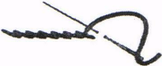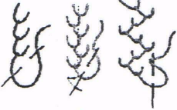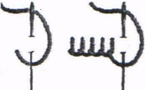

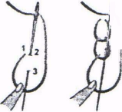

А) Б) В) Г)

**71. Узор вышивки, построенный на ритмическом чередовании мотивов, называется:**

а) эскиз; б) композиция; в) орнамент; г) рисунок; д) раппорт.

**72. Вышивание салфетки начинают:**

а) обрезания краев ткани;

б) выравнивания ткани по основе и утку;

в) разметки места расположения вышивки.

**73. При вышивании счетными швами:**

а) рисунок размечают на лицевой стороне ткани отдельными точками;

б) размечают все элементы рисунка в полном соответствии со схемой;

в) рисунок не переводят, а вышивают по счету нитей по схеме;

г) рисунок переводят на ткань с помощью кальки.

**74. Исключить лишнее. К счетным швам относятся:**

а) крест; б) «брань»; в) роспись; г) строчка; д) гладь.

**75. Вышивка по участку ткани с выдернутыми в одном направлении нитями называется:**

а) «набор» в) мережка; д) счетная гладь;

б) «строчка»; г) продержка; е) «хардангер».

**76. Вышивание, в котором выполняется сплошное заполнение стежками плоскости узора, нанесенного на ткань, называется**:

а) набор; б) гладь; в) россыпь; г) штопка; д) перевить.

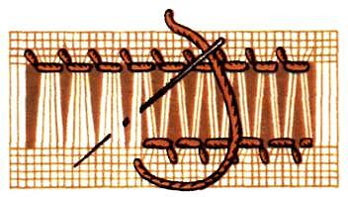**77. Определите название мережки, представленной на рисунке:**

а) столбик; в) раскол;

б) снопик; г) кисточка.

**78. Геометрический узор, полученный чередованием лицевых и изнаночных стежков, которые прокладывают через определенное количество ниток ткани, выполняется в технике:**

а) крест; в) шов «строчка»; д) мережка «столбик»;

б) протяг; г) счетная гладь; е) продёржка.

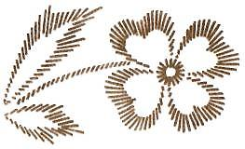**79. На рисунке представлена технология выполнения одного из видов свободного вышивания:**

а) белая гладь; в) счетная гладь;

б) прорезная гладь; г) контурная гладь.

**80. *Исключить лишнее*. К строчевым швам относятся:**

а) все мережки; г) гипюры, стяги;

б) гладь, «набор»; д) цветная перевить.

в) строчка перевить;

Ответы

|  |  |  |  |  |  |  |  |  |  |
| --- | --- | --- | --- | --- | --- | --- | --- | --- | --- |
| 1. -- | 2. -- | 3. **д** | 4. -- | 5. -- | 6. **а** | 7. **а** | 8. -- | 9. **б** | 10. -- |
| 11. **д** | 12. -- | 13. -- | 14. -- | 15. -- | 16. **а, в, г, д** | 17.  **в** | 18.-- | 19. -- | 20. -- |
| 21. **б** | 22. -- | 23. **д** | 24. **в** | 25. **в** | 26. **а** | 27. -- | 28. -- | 29. **б** | 30. **б** |
| 31. **в** | 32. **а** | 33. **б** | 34. -- | 35. **б** | 36. -- | 37. -- | 38 .-- | 39. -- | 40. -- |
| 41. -- | 42. -- | 43. -- | 44. **а** | 45. **б** | 46. **а** | 47. -- | 48. -- | 49. **а** | 50. **в** |

2. рококо

4. набор

5. стирку, крахмаление, сушку, проутюживание

8. набор, ассизи, роспись, украшающие швы, цветная перевить, хардангер, блэкворк, вышивка лентами

10. роспись

12. колышек

13. 1В, 2Г, 3Д, 4Е, 5А, 6Б

14. швы на основе прямого стежка – вперед иголку, за иголку; швы на основе косого стежка – стебельчатый, козлик; швы на основе петли – тамбурный, елочка, петельный

15. роспись

18. подкладная гладь

19. 1В, 2А, 3Б, 4Д

20. аппликация

22. 1В, 2Г, 3А, 4Б, 5Д

27. широкий стебельчатый

28. односторонняя гладь, козлик, шов «вперед иголку» для настила

34 А г, Б д, В а, Г б, Д в

36 прорезная (английская) гладь

37 каждый стежок выполняется по 4-6 раз для того, чтобы получилась объемная «бисеринка»

38 при выполнении скрещенного тамбурного шва

39 козлик

40 полупетля

41 штриховая гладь

42 а) узор жизни; б) солнце; в) земля.

43 снопик или жучок

47 1Г, 2А, 3Е, 4Д, 5В, 6Б

48 аппликация, украшающие швы, гладь

ОТВЕТ на творческое задание №2

При плотности канвы 10 клеток в 2.5 см в 1 см будет 4 клетки ( 10 клеток : 2.5 см = 4 клетки/ см). Значит, если размер схемы 520×460 клеток, то размер вышивки на канве в сантиметрах будет

130×115 см (520 клеток : 4 клетки/ см = 130 см, 460 клеток : 4 клетки/ см = 115 см). К этому размеру готовой вышивки добавляем удвоенную ширину паспарту и получаем минимально необходимый внутренний размер рамы

(130 см + 4 см ×2 = 138 см: 115 см +4 см ×2 =123 см)

Ответ: 138×123 см.